**Livepeer (LPT)**

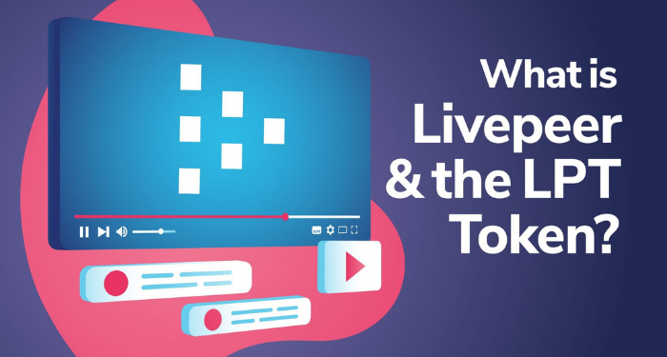

Livepeer là cơ sở hạ tầng hỗ trợ cho streaming video theo hướng phi tập trung, hoạt động trong mảng phân phối nội dung trực tuyến (Content Delivery Network - CDN)

Livepeer có 2 website:

https://livepeer.com dành cho việc streaming.

https://livepeer.org sẽ là tài nguyên phục vụ cho livepeer.com.

**Điểm nổi bật của Livepeer (LPT)**

Đó là:

* **Tính phi tập trung:** Vì được xây dựng trên blockchain nên không có tổ chức hoặc cá nhân nào có quyền kiểm soát mạng Livepeer. Tại đây, người dùng có thể xây dựng các ứng dụng video kết nối trực tiếp với khán giả của mình.

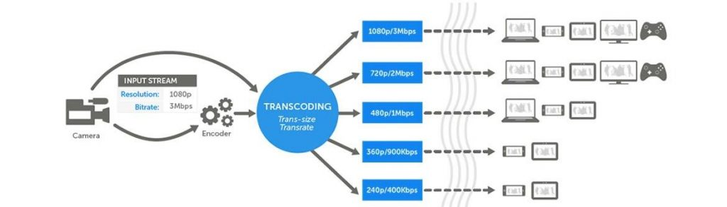

* **Dễ sử dụng:** API chuyển tiếp của Livepeer giúp việc tích hợp trang chủ vào nền tảng UGC của người dùng trở nên nhanh chóng và dễ dàng.
* **Transcoding:** Transcoding chất lượng cao và đáng tin cậy với chi phí thấp giúp cho việc chạy nền tảng UGC có thể tập trung vào video với hàng triệu người sáng tạo nội dung trở nên khả thi.
* **Mức độ tin cậy cao:** Đảm bảo lượng tương tác của khán giả nhờ vào khả năng cung cấp các streaming video chất lượng cao với độ tin cậy 99,99%.
* **Khả năng mở rộng có thể điều chỉnh:** Cho phép tự do tăng hoặc giảm quy mô để người dùng có thể quản lý nhu cầu của Content Creator mà không cần phải đầu tư quá nhiều vào cơ sở hạ tầng.
* **Giá cả hợp lý:** Hỗ trợ Livestream với chi phí thấp hơn nhiều so với các dịch vụ tương đương.
* **Kiểm duyệt nội dung:** Livepeer.com tận dụng tối ưu GPU processing pipeline trong cơ sở hạ tầng để hỗ trợ kiểm duyệt nội dung cần thiết khi chạy nền tảng UGC.

Cách Livepeer hoạt động sẽ nghiên về người dùng theo kiểu Livepeer là một infrastructure dành cho UGC (User Generated Event).

Các tính năng chính:

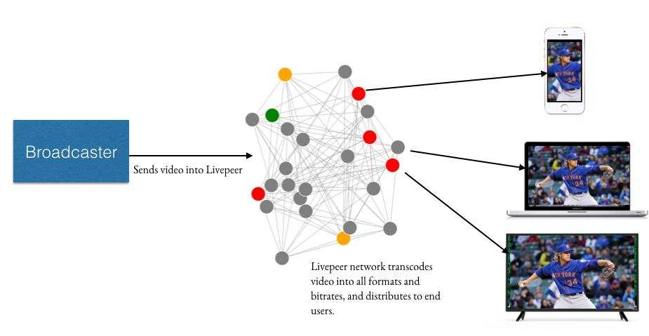

* **Transcoding:** Transcoding chất lượng cao, đáng tin cậy với chi phí thấp giúp cho việc chạy nền tảng UGC tập trung vào video với hàng triệu người sáng tạo nội dung trở nên khả thi.
* **Kiểm duyệt nội dung:** Livepeer.com tận dụng GPU processing pipeline trong cơ sở hạ tầng để hỗ trợ kiểm duyệt nội dung cần thiết khi chạy nền tảng UGC.
* **Tương tác:** Đây là tính năng chính để kích hoạt các trường hợp sử dụng mà chuyển kết nối trên nền tảng UGC bao gồm độ trễ thấp (low latency) và phát hiện đối tượng (object detection).
* **API tích hợp:** API đơn giản và dễ triển khai hỗ trợ tích hợp liền mạch với nền tảng UGC của bạn.

Bên cạnh đó, sau đây là một vài điểm nổi bật khác:

* **Dễ sử dụng:** API chuyển tiếp của Livepeer làm cho việc tích hợp Livepeer.com vào nền tảng UGC của người dùng trở nên nhanh chóng và dễ dàng.
* **Mức độ tin cậy cao:** Đảm bảo khán giả vẫn tương tác bằng cách cung cấp các streming video chất lượng cao với độ tin cậy 99,99%.
* **Khả năng mở rộng có thể điều chỉnh:** Tự do tăng hoặc giảm quy mô để người dùng có thể quản lý nhu cầu của Content creator mà không cần đầu tư quá nhiều vào cơ sở hạ tầng.
* **Giá cả hợp lý:** Livestream với chi phí chỉ bằng một phần chi phí của các dịch vụ tương đương.

Với livepeerp.org, người dùng sẽ tham gia đóng góp vào Livepeer thông qua 3 vị trí sau:

* **Developers:** Sử dụng API, tài nguyên, công cụ của Livepeer để thêm video vào project. Theo mình nghĩ, đây là những streammers.
* **Tokenholders:** Stake LPT - token dự án, để đảm bảo sự bảo mật của mạng lưới.
* **Video Miners:** Chạy node để transcode cho video.

**Tìm hiểu về token LPT**

**Token LPT là gì?**

LPT là token gốc của nền tảng Livepeer. Token này được xây dựng theo tiêu chuẩn ERC-20 trên blockchain Ethereum. LPT có vai trò mang lại động lực cho người dùng và nhà cung cấp.

LPT được xem như nhiên liệu cho hệ sinh thái Livepeer. Chúng được sử dụng làm tài sản thế chấp bởi các nút của bộ điều phối nhằm bảo mật mạng và cung cấp video chuyển mã. Ngoài ra, token này cũng được sử dụng làm phần thưởng

